中辰电缆股份有限公司
社会公益事业证明材料
一、立责于心，牢铸发展根基。中辰股份始终把党的政治建设放在首位，全面推进党的思想建设、组织建设、作风建设、纪律建设和制度建设；加入园区“幸福宜园”公益党建联盟，推进“责任”责任文化建设，促进责任理念与生产经营业务的融合；强化合规运营，加大监督检查力度，严守合规红线；加强资金安全、技术安全、安全生产管理，保障安全运行；积极参与国内外行业交流，配合相关部门、同行制定行业标准，凝心聚力，统筹发展和安全，铸牢中辰高质量发展的“根”和“魂”。
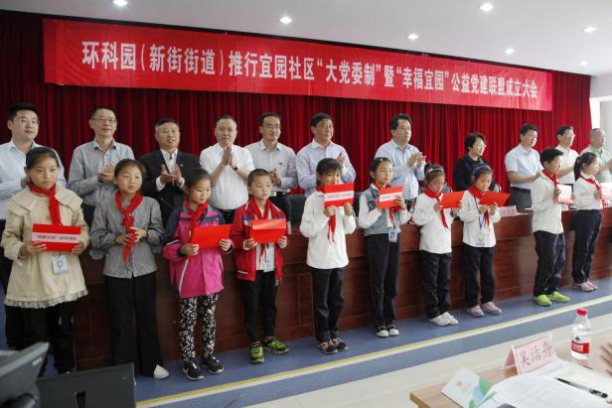 | 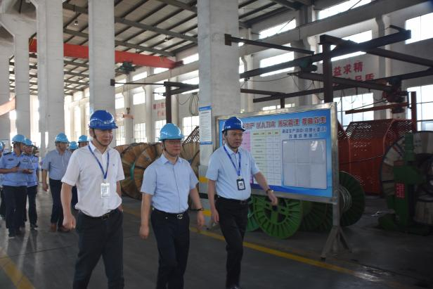
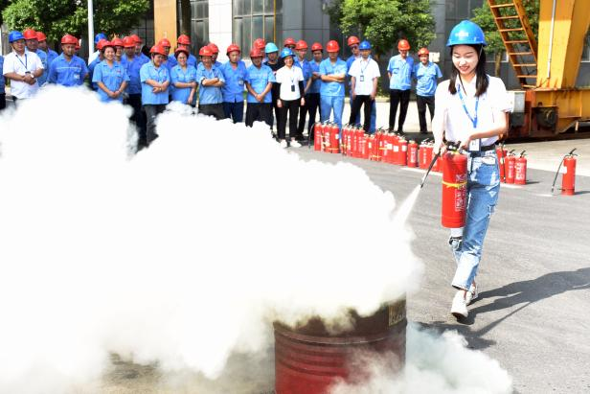 | 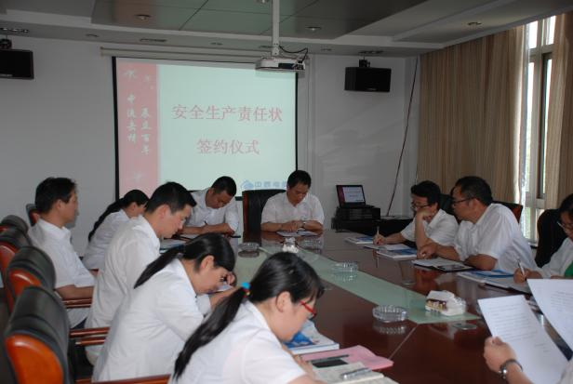

二、履责于行，践行公益助学。我国是教育大国，国家想要强大，教育尤为重要。作为一家上市企业，中辰股份深知践行公益助学的使命和意义，2017年加入远东慈善基金会，捐款2万定向资助环科园实验小学奖教金；2018年参加环科园（新街街道）“教育事业发展基金”成立暨“中辰助学慈善基金”等五家“助学慈善基金”集中发放仪式，签订100万元捐赠协议；2017年起，开展“汇聚中辰爱心，温暖人间你我”向山区儿童爱心捐赠活动；2021年，组织开展党员“一对一”结对帮扶贵州小丑小学，完成60名山区儿童“微心愿”，捐赠小丑小学全校师生定制校服一套；参与宜兴市团委“梦想改造+，关爱计划”圆梦数十位儿童心愿。用实际行动践行企业责任担当,获得了各级政府领导及社会各界广泛的关注和好评。
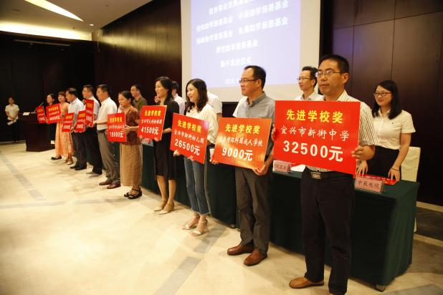 | 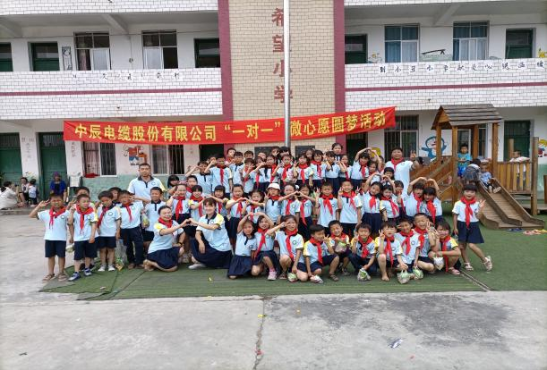
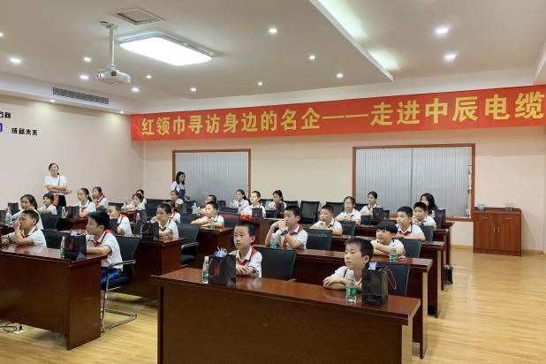 | 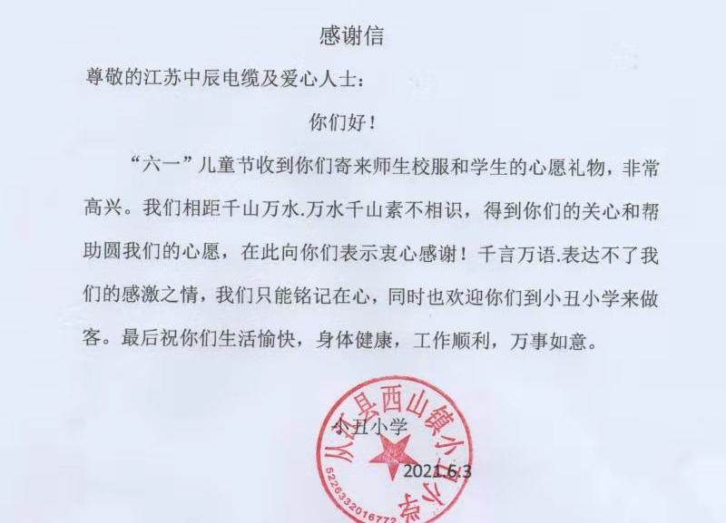
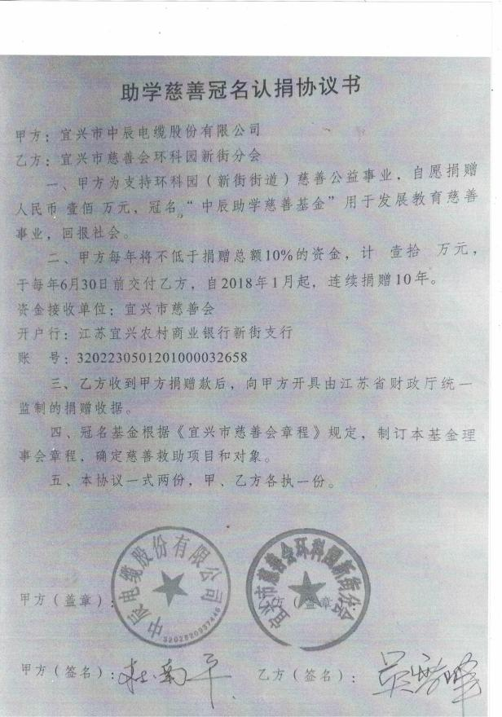 | 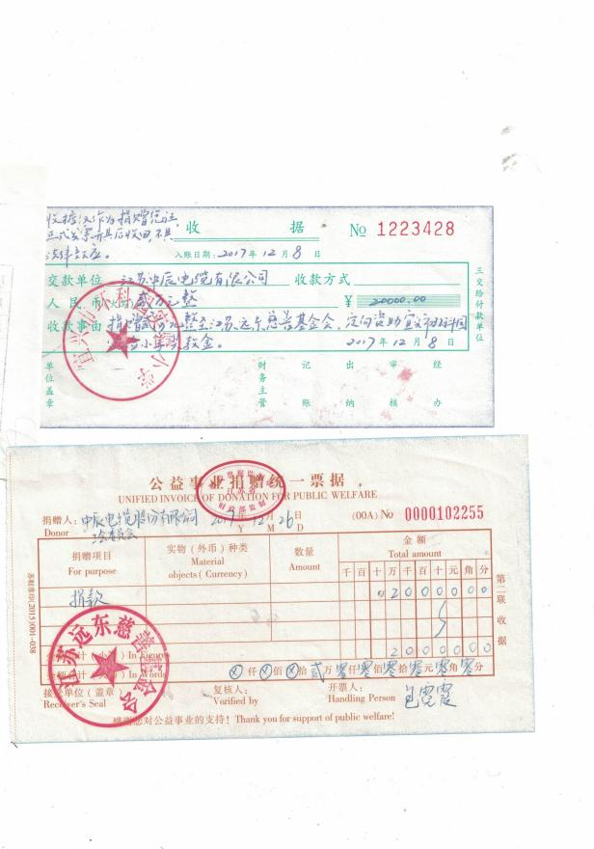

三、尽责于民，共建和谐社会。中辰股份坚持组织开展志愿服务活动，帮扶社区，建立和谐的社区沟通关系，与吴圩村结对，定向帮扶解决偏远村落居民就业问题与农产品销售问题；2019年至2021年，参与延安扶贫计划，采购15万余元扶贫苹果用于员工福利；2020年新冠疫情全面爆发以来，作为园区非公企业两新组织代表，中辰从爱心捐款、物资捐赠、灵活办公、无偿献血等维度全方位支援疫情抗击和防控，成为宜兴市第一批复工复产的企业；2021年7月，面对河南的严重暴雨灾情，公司快速反应，主动联系河南省供电局，了解灾区急需的电缆类型，及时调整生产计划，加班加点，在短短几天时间内装车25车电缆物资，并连夜紧急联系物流公司发往受灾地区。2022年4月，向环科园（新街街道）疫情防控小组与当地社区送去抗疫慰问物资。
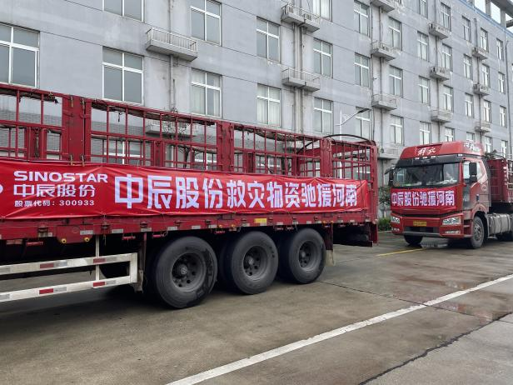 | 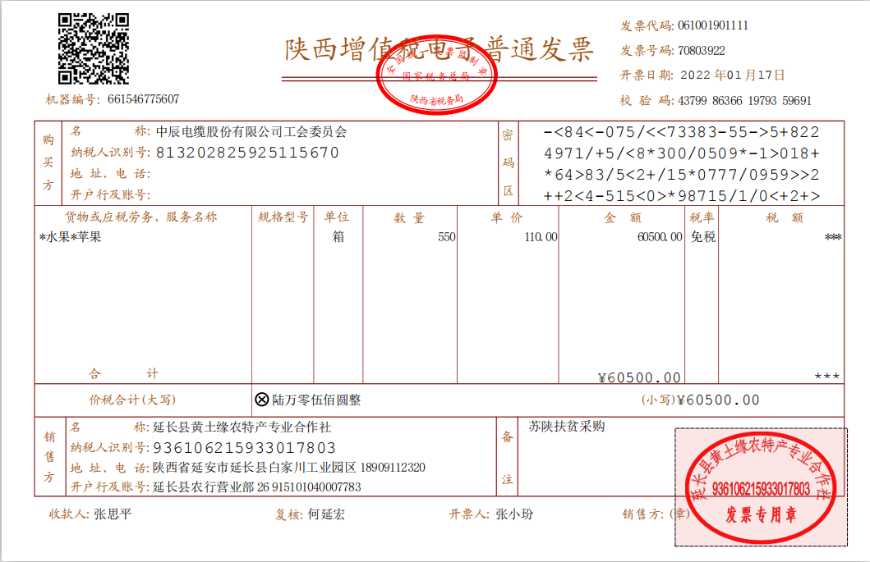
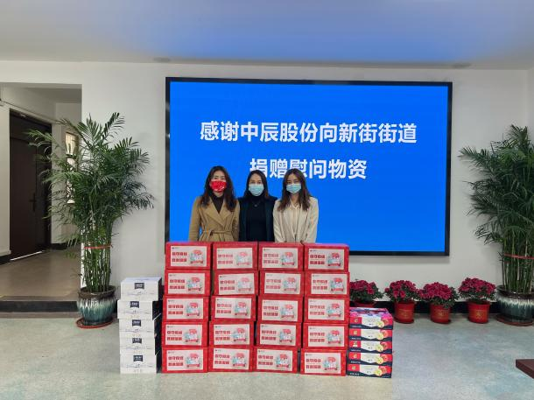 | 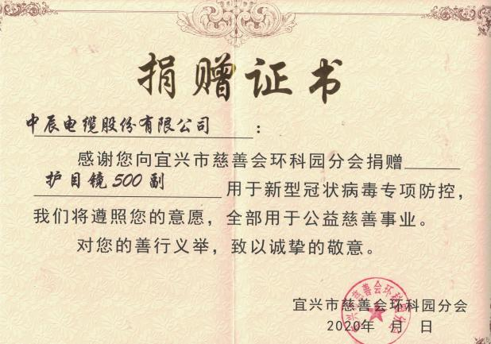
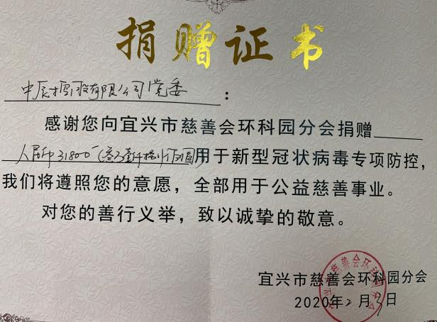 | 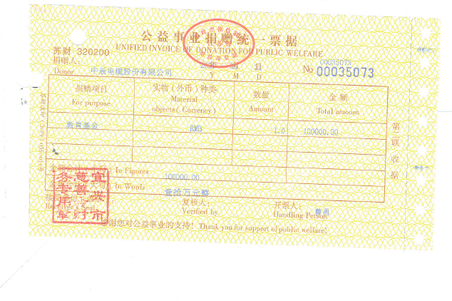

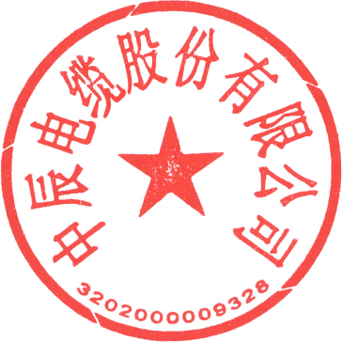
四、担责于身，推动绿色发展。绿色是生命的颜色，更是当代中国发展最鲜明的底色。《第十四个五年规划和2035年远景目标纲要》提出，推动绿色发展，促进人与自然和谐共生。中辰股份坚持牢固树立“重视环保、绿色经营、保护自然”的发展理念，认为高质量发展也必须是以尊重自然、保护环境、安全生产为起点的。为积极响应国家“碳达峰”、“碳中和”政策，中辰股份在2021年上半年度累计投入近千万元用于危废处理、雨污分流改造、废气处理装置配备、环境/安全体系建设、新上项目环评和安评投入等方面，远超公司历年在环保安全管理方面的资金投入总和。为加快推动园区经济绿色低碳发展、持续改善环境质量、提升生态系统质量和稳定性、全面提高资源利用效率贡献了自己的一份力量。



